GRUPO DE IMPLANTAÇÃO DO PROCESSO DE REDISTRIBUIÇÃO E DIGITALIZAÇÃO DE CANAIS DE TV E RTV

Programa Norte Conectado (PAIS)
Infovia 01
Rota Santarém – Manaus

DOCUMENTO TÉCNICO
SISTEMA DE TRANSMISSÃO ÓPTICA
(DT-NC-INFOVIA-01-STO)

Índice
1. JUSTIFICATIVA 3
2. FUNDAMENTOS JURÍDICOS 5
3. DESCRIÇÃO TÉCNICA DO SISTEMA DE TRANSMISSÃO ÓPTICA 6
4. REFERÊNCIAS 13
5. ABREVIATURAS 14

JUSTIFICATIVA

Este documento visa o esclarecimento e uniformização de critérios para seleção de solução tecnológica para o Sistema de Transmissão Óptica (STO) a ser adquirido pela Associação Administradora de Processo de Redistribuição e Digitalização de Canais TV e RTV – EAD para cumprimento de obrigações de execução do Projeto Adicional Norte Conectado, (Projeto PAIS), Infovia 01, estabelecido no Acórdão Nº 242 da ANATEL, de 28 de junho de 2021.
Conforme ainda o Acórdão Nº 635 da ANATEL, de 01 de dezembro de 2020, que versa sobre as responsabilidades das EAD na execução dos Projetos Adicionais, em seu item 8 é destacado que (nosso grifo a seguir):
“A execução do Projeto Adicional PAIS (Programa Amazônia Integrada e Sustentável) será de responsabilidade da EAD, a qual terá autonomia para a construção da infraestrutura em questão. Nessa condição, a EAD poderá escolher os agentes do mercado que entender mais adequados para essa empreitada, pautando-se pelos princípios da economicidade, modicidade, eficiência, probidade administrava e ética, conforme previsto no Edital nº 2/2014-SOR-/SPR/CD-Anatel.
Esclarecemos ainda que o Programa Norte Conectado, sob responsabilidade do Ministério das Comunicações (MCOM), tem a finalidade de expandir a infraestrutura de comunicações na Região Amazônica, por meio da implantação de um backbone em fibra óptica subfluvial de alta capacidade e baixa latência, visando atender às políticas públicas de telecomunicações, educação, pesquisa, saúde, defesa e do judiciário, e ainda outras políticas públicas que venham a se integrar ao escopo do Programa. Além disso, objetiva-se ampliar o acesso à Internet da região, com possibilidade de integração aos países vizinhos que compõem a Pan Amazônia. Estas informações e maiores detalhes são encontrados no sítio eletrônico do MCOM: https://www.gov.br/mcom/pt-br/acesso-a-informacao/acoes-e-programas/norte-conectado
Em sua Nota Informativa Nº 197/2021/MCOM, o Ministério das Comunicações informa que o Projeto PAIS “prevê a instalação de nove Infovias, sendo uma em caráter piloto chamada de Infovia 00 (já em execução), que utilizou recursos do Orçamento Federal e da Seguridade Social - OFSS) e outra, chamada Infovia 01, a qual utilizará recursos do saldo remanescente do processo migração dos canais de televisão que ocupavam a faixa de 700 MHz ora em discussão”. A Nota Informativa complementa ainda, informando que “a construção da Infovia 01 permitirá a interligação entre a Infovia 00, que está sendo implementada pela Rede Nacional de Ensino e Pesquisa – RNP e Ministério das Comunicações, com recursos do Orçamento Fiscal e da Seguridade Social – OFSS e previsão de término ainda em 2021, e as Infovias PAC 01 e PAC 02 do Programa Amazônia Conectada - PAC, já implantadas pelo Exército Brasileiro e Ministério da Defesa.” O mapa a seguir ilustra as Infovias integrantes do Programa Norte Conectado (PAIS) e do Programa Amazônia Conectada (PAC).
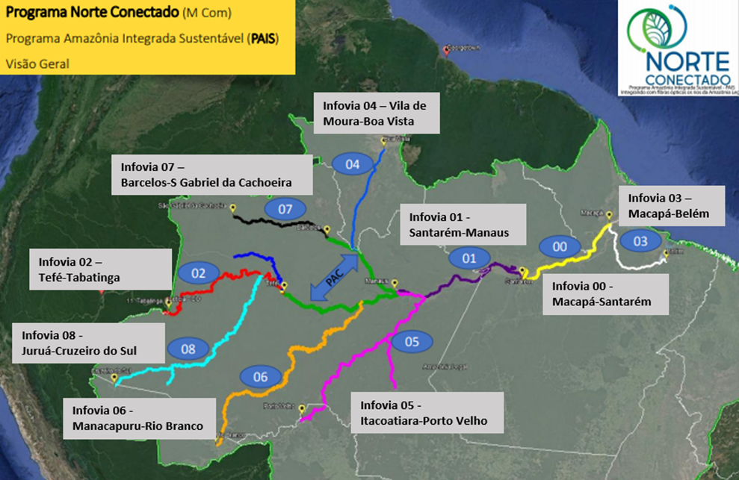

Figura 1. Mapa representando as rotas ópticas subfluviais (Infovias) planejados no PAIS.
Baseados neste histórico de implantação, a Infovia 01 deverá se integrar aos projetos já executados pelo PAC e a Infovia 00 pela RNP, estabelecendo a conectividade de backbone entre as Infovias existentes nas cidades de Manaus/AM e Santarém/PA. Este se estabelece como um dos principais objetivos do projeto da Infovia 01, além do atendimento das nove (09) cidades priorizadas, sendo elas: (1) Curuá/PA, (2) Óbidos/PA, (3) Oriximiná/PA, (4) Juruti/PA, (5) Terra Santa/PA, (6) Parintins/AM, (7) Urucurituba/AM, (8) Itacoatiara/AM e (9) Autazes/AM.

FUNDAMENTOS JURÍDICOS

A execução de projetos adicionais com parte do saldo remanescente da EAD consta inicialmente no item 7 do Anexo II-B do Edital:
“7. Após a utilização dos recursos referidos no item 3.1 para ressarcir os custos decorrentes da redistribuição de canais de TV e RTV e implementar as soluções para os problemas de interferência prejudicial nos sistemas de radiocomunicação, na forma dos itens 5 e 6 e subitens, o saldo de recursos remanescente, se houver, deverá ser destinado à distribuição de Conversores de TV Digital Terrestre com interatividade e com desempenho otimizado, ou com filtro 700 MHz, às famílias que já não os tenham recebido, dentre outros projetos, sob critérios a serem propostos pelo Grupo de que trata o item 14 e decididos pelo Conselho Diretor da Anatel.” (grifo nosso)
A Portaria nº 6.370, de 19 de novembro de 2019, do Ministério da Ciência, Tecnologia, Inovações e Comunicações, alterada pela Portaria nº 1.460 do mesmo Ministério, de 23 de novembro de 2020, dispondo sobre a destinação de saldo de recursos remanescente da EAD, indicou como um dos projetos adicionais a serem executados a:
“Art. 1º...
III - projetos visando massificar o acesso a serviços de conexão à internet em banda larga e a promoção da inclusão digital a partir da ampliação da infraestrutura de transporte de telecomunicações de alta capacidade em fibra óptica em todo o País, em especial nas regiões Norte, Nordeste e Centro-Oeste.”
Após debates no âmbito do GIRED e decisão do Conselho Diretor da ANATEL consubstanciada no Acórdão nº 635, de 1o. de dezembro de 2020, o “Projeto PAIS” foi aprovado como aderente aos termos do Edital, conforme segue:
Vistos, relatados e discutidos os presentes autos, acordam os membros do Conselho Diretor da Anatel, por unanimidade, nos termos da Análise nº 14/2020/AS (SEI nº 6220178), integrante deste acórdão:
(...)
c) aprovar os seguintes Projetos Adicionais para utilização do saldo remanescente da EAD:
(...)
II - Projeto de Expansão da Infraestrutura de Comunicações na Região Amazônica por meio da Implantação de Backbone em Fibra Óptica, proposto pelo então Ministério da Ciência, Tecnologia, Inovações e Comunicações (MCTIC), atual Ministério das Comunicações (MCOM), também referido como Projeto PAIS (Programa Amazônia Integrada e Sustentável),

DESCRIÇÃO TÉCNICA DO SISTEMA DE TRANSMISSÃO ÓPTICA

3.1. Introdução
Conforme definido no documento do Ministério das Comunicações, Nota Informativa N° 197/2021/MCOM (item 30), as características dos elementos tecnológicos que comporão o Sistema de Transmissão Óptica são projetadas para otimizar o uso da fibra óptica e transportar alta capacidade de dados por longas distâncias, atendendo às necessidades para uso de multisserviços.
A disposição geográfica das cidades contempladas na Infovia 01, viabiliza a implantação da tecnologia DWDM (Dense Wavelength Division Multiplexing), customizada para amplificar e/ou regenerar o sinal óptico, apenas nos Data Center Modular (DCM) que serão implantados em cada cidade.
A implantação física do STO por cidade, será ponto a ponto, com abertura total da banda passante, fracionada em portas de 10Gb/s de modo a flexibilizar a configuração e distribuição da banda por site, baseada na demanda.
A implantação do sistema STO é contemplada pelo dimensionamento dos equipamentos eletrônicos, fabricação, implantação, comissionamento e garantia, acrescido de um pacote de suporte por demanda para ações (monitoramento, preventiva e corretiva), além dos requisitos previstos em Nota Informativa N° 197/2021/MCOM¹ (item 30).
O objetivo deste documento técnico é de apresentar as características do sistema de DWDM a ser adquirido para a Infovia 01, descrevendo seus requisitos técnicos principais, considerando ainda as experiências obtidas nos projetos já implantados da Infovia 00, Macapá-Santarém, e nas Infovias do Programa Amazônia Conectada (PAC). Destaca-se ainda a necessidade de previsão das integrações técnicas e operacionais que deverão ocorrer futuramente entre as Infovias do PAIS e do PAC.
3.2. Definição de um Sistema de Transmissão Óptica DWDM
Conforme descrito no Documento Técnico Detalhamento de Escopo (DT-NC-DE), o Sistema de Transmissão Óptica - STO iluminará os cabos ópticos subaquáticos, permitindo a interligação do backbone, das Redes Metropolitanas e de soluções que permitam a Infovia 01 melhoria de qualidade e disponibilidade para a rota subaquática.
Naquele documento descreveu-se que a multiplexação por divisão de comprimento de onda (WDM) é uma técnica de transmissão por fibra óptica que utiliza vários comprimentos de onda de luz (ou cores) para enviar dados através do mesmo meio. Duas ou mais cores de luz podem viajar em uma única fibra e vários sinais podem ser transmitidos em um guia de onda óptico em diferentes comprimentos de onda ou frequências no espectro óptico.


Figura 2. Diagrama ilustrativo dos elementos de multiplexação e amplificação de ondas de luz.
A tecnologia do WDM denso, DWDM - Dense Wavelength Division Multiplexing, é definida em termos de frequências utilizadas em um mesmo feixe de onda de luz e multiplexada. O espaçamento de comprimento de onda do DWDM mais denso aceita mais canais em uma única fibra, mas a implementação e a operação são mais caras que tecnologias como o CWDM. DWDM é para sistemas com mais de oito comprimentos de onda ativos por fibra. O DWDM divide o espectro em pequenas partes, encaixando mais de 40 canais na faixa de frequência da banda C. É possível multiplexar em uma única fibra vários fluxos de dados de alta taxa de bits de 10 Gb/s, 40 Gb/s, 100 Gb/s, 200 Gb/s e mais recentemente, 400 Gb/s e 800 Gb/s, cada um carregando taxas de transferência distintas.
O projeto da Infovia 01 utilizará a tecnologia DWDM especificada com a capacidade de 40 canais lógicos a serem configurados por pares de fibras ópticas, utilizando taxas de transmissão por canais de 100 e 200 Gb/s conforme a demandas e os trechos a serem dimensionados na rede.

3.3. Detalhamento das Características Técnicas
3.3.1. Premissas
O STO - Sistema de Transmissão Óptica é dependente de duas infraestruturas complementares, o Cabo Óptico Subaquático (COS) e o Data Center Modular (DCM), que possuem características customizadas para atender as necessidades atuais e futuras, assegurando a integridade, disponibilidade e operabilidade da rede. Ambas as infraestruturas já foram descritas e detalhadas tecnicamente em seus respectivos documentos técnicos submetidos à aprovação do Grupo Técnico Norte e do GIRED. Suas interdependências foram descritas no Documento Técnico de Detalhamento Executivo (DT-NC-DEX).
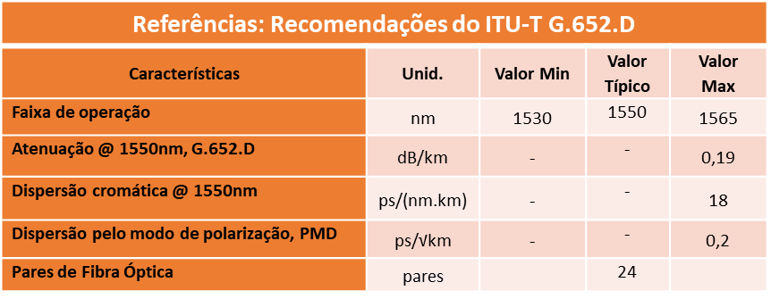
Os cabos ópticos que serão implantados para interligação dos sistemas STO seguem as recomendações ITU-T G652-D para as 48 fibras ópticas customizadas do COS, conforme tabela abaixo:
Tabela 1 – Característica fibra óptica
As características de atenuação especificadas no padrão G.652.D utilizadas na fabricação do cabo óptico subaquático (COS) são fundamentais para o dimensionamento dos elementos que compõe o STO, incluindo as distâncias dos enlaces que irão compor cada segmento da rota da Infovia 01.
As terminações ópticas (distribuidor interno óptico) serão providas com conectores de alta potência, homologada pelo fabricante do STO.
A tabela 2, apresenta as distâncias terrestre e subaquática previstas entres as cidades.
Trecho | Enlace (km)
Manaus/Itacoatiara | 195
Itacoatiara/Autazes | 121
Itacoatiara/Urucurituba | 38
Urucurituba/Parintins | 220
Parintins/Juruti | 96
Juruti/Terra Santa | 90
Juruti/Óbidos | 80
Óbidos/Oriximiná | 46
Óbidos/Santarém | 123
Santarém/Curuá | 165
Tabela 2 – Trecho e Enlaces
Em cada cidade atendida pela rota da Infovia 01 haverá uma estação terrestre Data Center Modular (DCM) para acomodar e prover requisitos funcionais ao STO, disponibilizando sistemas redundantes para segurança, energia em corrente contínua, climatização e gerência do ambiente. O detalhamento técnico do DCM foi publicado e aprovado no Documento Técnico de Data Center Modular (DT-NC-DCM), em fevereiro de 2022.
3.3.2. Características Gerais
O STO fará a interligação das cidades através da ativação de um par de fibras ópticas dos COS e configuração de canais lógicos do DWDM.
O STO da Infovia 01 deverá suportar 40 (quarenta) canais lógicos por par de fibras ópticas com capacidade mínima de 100Gb/s, conforme requisitado nas diretrizes iniciais do projeto.
A regeneração e/ou amplificação do sinal óptico ocorrerá exclusivamente no STO instalado em cada DCM, sendo que a solução não contempla nenhum tipo de dispositivo ou elemento (Repetidor Subaquático ou ROPA) no meio passivo.
Os espaçamentos entre comprimentos de onda, conforme recomendação da G.694-1 do ITU-T, sendo 50 GHz fixed-grid ou 12,5 GHz flexible-grid.
Todos as terminações do STO com necessidade de inserção/extração de tráfego deverão ser configuradas como ROADM, utilizando um módulo WSS (Wavelength Switch Selector) por direção e permitindo o uso mínimo de 40 canais.
O STO deverá ser capaz de ser ampliado em passos de 1 (um) transponder, até atingir a capacidade mínima de 10 (dez) canais, sem a necessidade de adquirir hardware ou licenças de software (de equipamento ou de gerência) adicionais, com exceção dos transponders.
Deverá Suportar muxponder de 10 a 20 portas de 10Gb/s que deverão aceitar multitaxas transparentes, ou seja, suportar sinais clientes 10Gb/s LAN/WAN, OTU-2 e OTU-2e.
A introdução de novos transponders não afetará o tráfego existente no STO, ou seja, o STO deverá continuar em serviço sem perda de tráfego e sem falhas.
Ocorrerá equalização automática de canais, caso haja a adição e retirada de canais ópticos, assim como a manutenção do sistema, seja simplificada e ágil e sem a necessidade de utilização de equipamentos ou instrumentos externos de medição e equalização.
Todos as terminações do STO estarão com a funcionalidade OSA (Optical Spectrum Analyzer) por direção, de maneira que seja possível, através do sistema de gerência, monitorar os níveis de potência individuais de cada canal óptico, OSNR (Optical Signal to Noise Radio) e verificar o processo de equalização automática do sistema e OTDR (Optical Time Domain Reflectometer) por direção, para caracterização da fibra óptica.
O STO deverá suportar temperatura máxima 45ºC sem degradação do desempenho, em janela operacional mínima de 48 horas.
O dimensionamento do STO deverá suprir as dimensões dos enlaces ópticos provisionados entre as cidades conforme diagrama de rede, conforme figura 3:
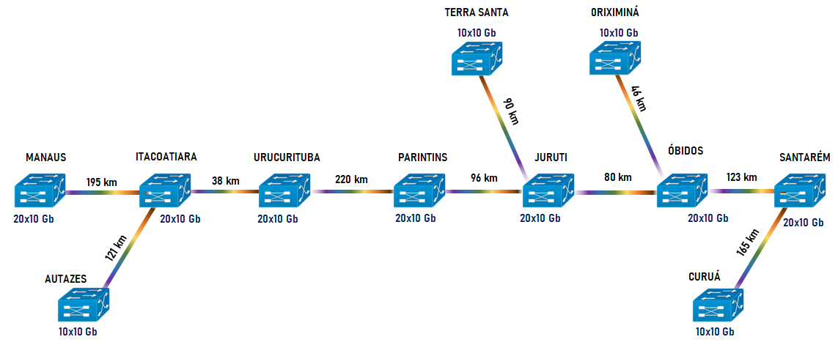
Figura 3. Diagrama de rede óptica de longa distância da Infovia 01.

O dimensionamento da distribuição do sinal óptico, foi segmentado em duas configurações, divididos em Rota Expressa e Rotas Ramificadas.
A transmissão óptica para Rota Expressa terá a capacidade inicial de 200Gb/s com aberturas de 20 portas de 10Gb/s por cidade, em topologia barramento, conforme diagrama de rede lógica, conforme figura 4 a seguir:

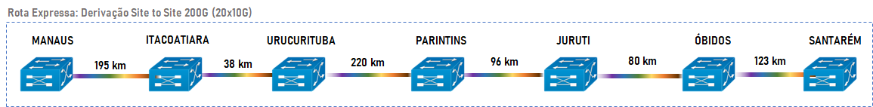
Figura 4. Diagrama de rede lógica Rota Expressa.

A transmissão óptica para as Rotas Ramificadas terão a capacidade inicial de 100Gb/s com aberturas de 10 portas de 10Gb/s por cidade, em topologia multiponto, conforme diagrama de rede lógica, conforme figura 5 a seguir:

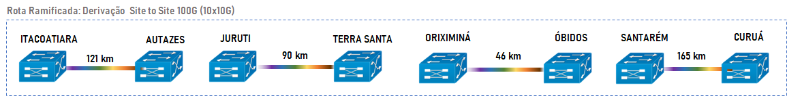
Figura 5. Diagrama de rede lógica rota ramificada.

Adicionalmente, o dimensionamento da distribuição do sinal óptico, foi segmentado em uma terceira configuração, chamada de Rota de Interligação, com o objetivo de ter uma rota com menor latência, menos pontos de falhas e contingência para a Rota Expressa. Essa rota terá capacidade de 100 Gb/s. Para esse caso se utilizará um par de fibras adicional no trecho Itacoatiara-Óbidos, com um by-pass passivo em Urucurituba e Juruti.

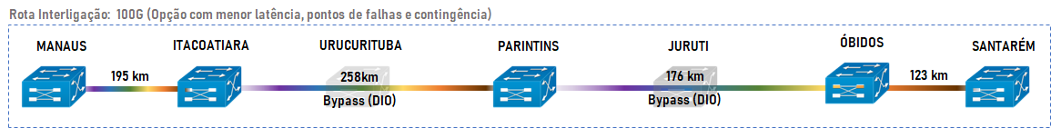
Figura 6. Diagrama de rede lógica rota interligação.

Para aumentar a proteção da rota considerando o orçamento óptico, é prevista a utilização de chave óptica no trecho Parintins-Juruti, Juruti-Óbidos e Óbidos-Santarém, para o caso de distâncias maiores entre as infraestruturas do Data Center Modular e das caixas de ancoragem nessas localidades, adicionando essa proteção as rotas terrestres distintas formando uma dupla abordagem, conforme figura 7 abaixo. Essa solução utilizará um par de fibras adicional no trecho acima.
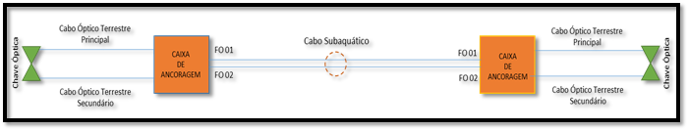
Figura 7. Diagrama de utilização de chave óptica

No trecho Itacoatiara-Autazes, pertencente a Rota Ramificada da Infovia 01, também será início da Infovia 05 e será considerado, para esse caso, a capacidade inicial de 200Gb/s com aberturas de 20 portas de 10Gb/s.
A implantação do STO contempla a logística de equipamentos, materiais de consumo (rede elétrica e lógica) e recursos humanos, para acomodação e montagem dos equipamentos no rack disponível no DCM, conectorização e energização do sistema nas respectivas cidades.
Após a confecção das terminações ópticas do elance subaquático no DCM, ocorrerá o comissionamento do STO, estabelecendo os parâmetros e testes operacionais entre os sites.
O STO contempla garantia do funcionamento provisionada para 24 meses pós-implantação.
O STO contempla serviços adicionais contratado por demanda para ações preventivas, corretivas e monitoramento do sistema.

REFERÊNCIAS

Os documentos referenciados a seguir são aqueles disponibilizados pelas entidades gestoras, e que servem para nortear as diretrizes de execução do projeto, não sendo considerados exaustivos em suas definições, porém estabelecendo as principais premissas para a execução do projeto da Infovia 01.
- Diário Oficial da União, Portaria Nº 6.370, 19/nov/2019
- Ofício No. 6031/2020/MCOM, 07/out/2020, SEI/MCTI 5956078
- Análise No. 14/2020/AS-ANATEL, 01/dez/2020, SEI/ANATEL 6220178
- Acórdão No. 635, 01/dez/2020, SEI/ANATEL 6269730
- Ofício No. 9/2020/MM-ANATEL, 20/dez/2020, SEI/ANATEL 6336691
- Nota Informativa No. 197/2021/MCOM, 09/fev/2021, SEI/MCTI 6489840
- Acórdão No. 242, 28/jun/2021, SEI/ANATEL 7067184

ABREVIATURAS

ANATEL | Agência Nacional de Telecomunicações
DCM | Data Center Modular
DWDM | Dense Wavelength Division Multiplexing
EAD | Entidade Administradora de Processo de Redistribuição e Digitalização de Canais TV e RTV
GIRED | Grupo de Implantação do Processo de Redistribuição e Digitalização de Canais TV e RTV
MCOM | Ministério das Comunicações
MCTI | Ministério de Ciência, Tecnologia e Inovação
RNP | Rede Nacional de Ensino e Pesquisa
STO | Sistema de Transmissão Óptica
WDM | Wavelength Division Multiplexing

MCOM - Ministério das Comunicações: Nota Informativa Nº 197/2021/MCOM de 09 de fevereiro de 2021 - SEC/MCTI – 6489840, item 24 (página 4).
Fonte: https://www.ciena.com.br/insights/what-is/What-Is-WDM_pt_BR.html
MCOM - Ministério das Comunicações: Nota Informativa Nº 197/2021/MCOM de 09 de fevereiro de 2021 - SEC/MCTI – 6489840, item 24 (página 4).

